理论课程教案设计
授课科目 | 机械制图 | 授课教师
授课内容 | 第二章 正投影作图  §2－3 立体上点、直线、平面的投影（新授课） | 授课班级
授课方法 | 演示法 讲授法 分组练习法 | 课时数 |  | 4
教学目标 | 知识目标：掌握点、直线和面的投影特性和规律  技能目标：能作出点、直线和面的三投影图  情感目标：培养学生严谨的工作作风
思政要点 | 严谨的工匠精神
重点难点 | 教学重点：点、线、面的投影类型、特性
 | 教学难点：点、直线和面的类型、特性
教学准备 | 多媒体课件  模型机零实物
教学内容与环节流程设计 |  |  | 师生互动
一、课前准备  1.检查教学设备、课件  2.沟通师生感情  3.检查学生到位情况  - 知识回顾  1.三视图的三等关系是如何叙述的？  2.三投影面体系中各个平面的代号分别是什么？  三、新课讲授  点、线、面是构成物体形状的基本几何元素。学习和掌握它们的投影特性和规律，能够透彻理解机械图样所表达的内容。  §2－3 立体上点、直线、平面的投影  点、线、面的投影是分析组合体投影的基础。  （一）点的投影分析  1.点的影规律  建立三投影面体系  点的投影完全符合投影规律：“长对正、高平齐、宽相等”。  2.点的坐标与投影关系  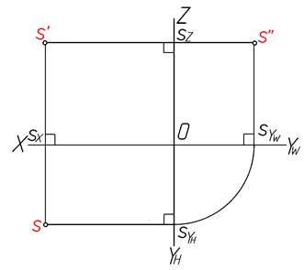  根据投影规律，已知一个点的两面投影，可以求作点的第三面投影。  【例2－3】 已知点A的V面投影a'和W面投影a''，求作H面投影a。  3.重影点与可见性  标注重影点时，将坐标小的（不可见的） 点加括号。  图2-15重影点的投影。  （二）直线的投影分析  1.投影面平行线  投影面平行线——只平行于一个投影面，与另外两个投影面倾斜的直线。   水平线 ∥H面   正平线 ∥V面   侧平线 ∥W面  2.投影面垂直线  投影面垂直线——垂直于一个投影面，与另外两个投影面平行的直线。   铅垂线 ⊥ H面   正垂线 ⊥ V面   侧垂线 ⊥ W面  3.一般位置直线  一般位置直线——既不平行也不垂直于任何一个投影面，即与三个投影面都处于倾斜位置的直线。  三个投影均不反映实长；与投影轴的夹角不反映空间直线对投影面的倾角。  （三）平面的投影分析  1.投影面平行面  投影面平行面——平行于一个投影面，垂直于另外两个  投影面的平面。   正平面 ∥V面   水平面 ∥H面   侧平面 ∥W面  2.投影面垂直面  投影面垂直面——垂直于一个投影面而倾斜于另外两个投影面的平面。   铅垂面   正垂面   侧垂面  3.一般位置平面  一般位置平面——与三个投影面都倾斜的平面。  - 课堂练习与评价  【例2－4】分析锥各棱线和底边与投影面的相对位置。  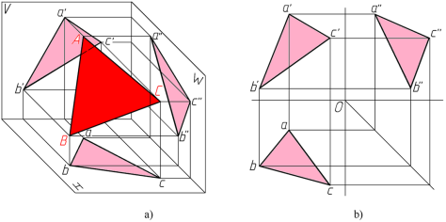  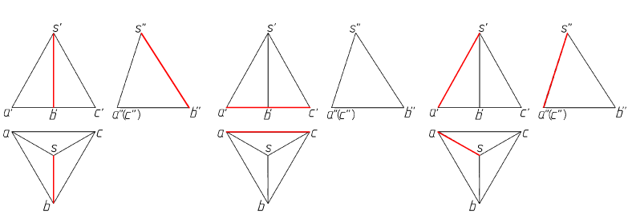  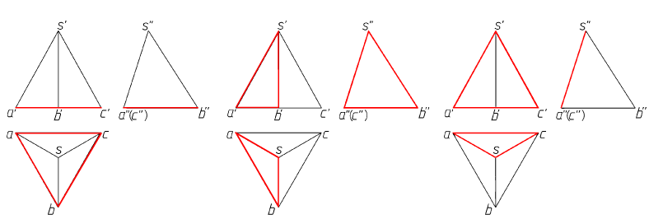  【例2－5】分析正三棱锥各棱面和底面与投影面的相对位置。  五、课堂总结  1.点的三面投影规律、特性是什么？空间点的相对位置的判断依据是什么？点的空间直观图的作法是什么？`  2.直线相对于投影面的位置；直线段在三面投影体系中的投影特性。  3.平面的投影作法；第三面投影的求作方法；平面在三投影体系中的投影特性。  六、作业布置  习题集P.17--P.22 |  |  | 组织教学：  清点人数，整顿秩序  示范解题步骤：  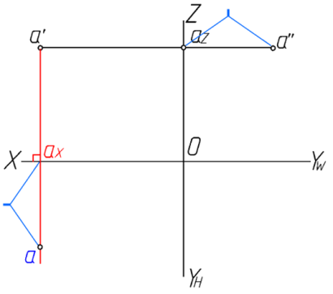  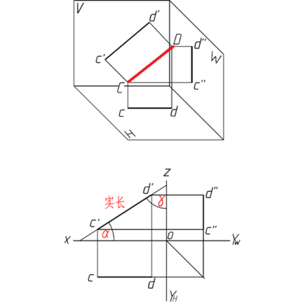  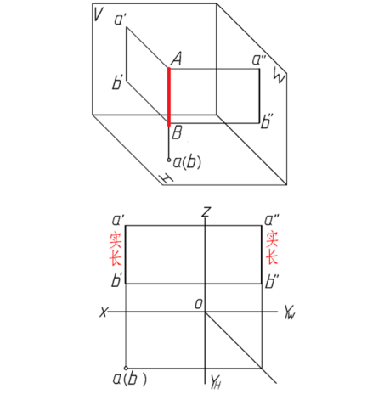  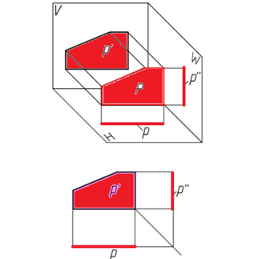  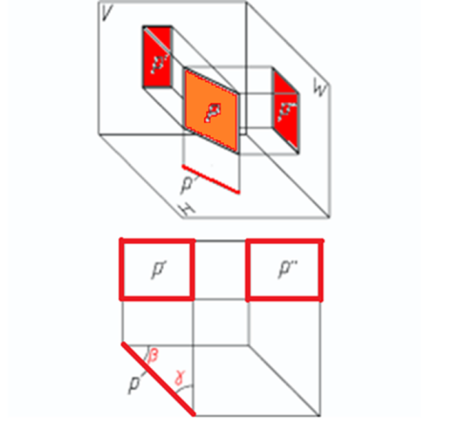
板书设计
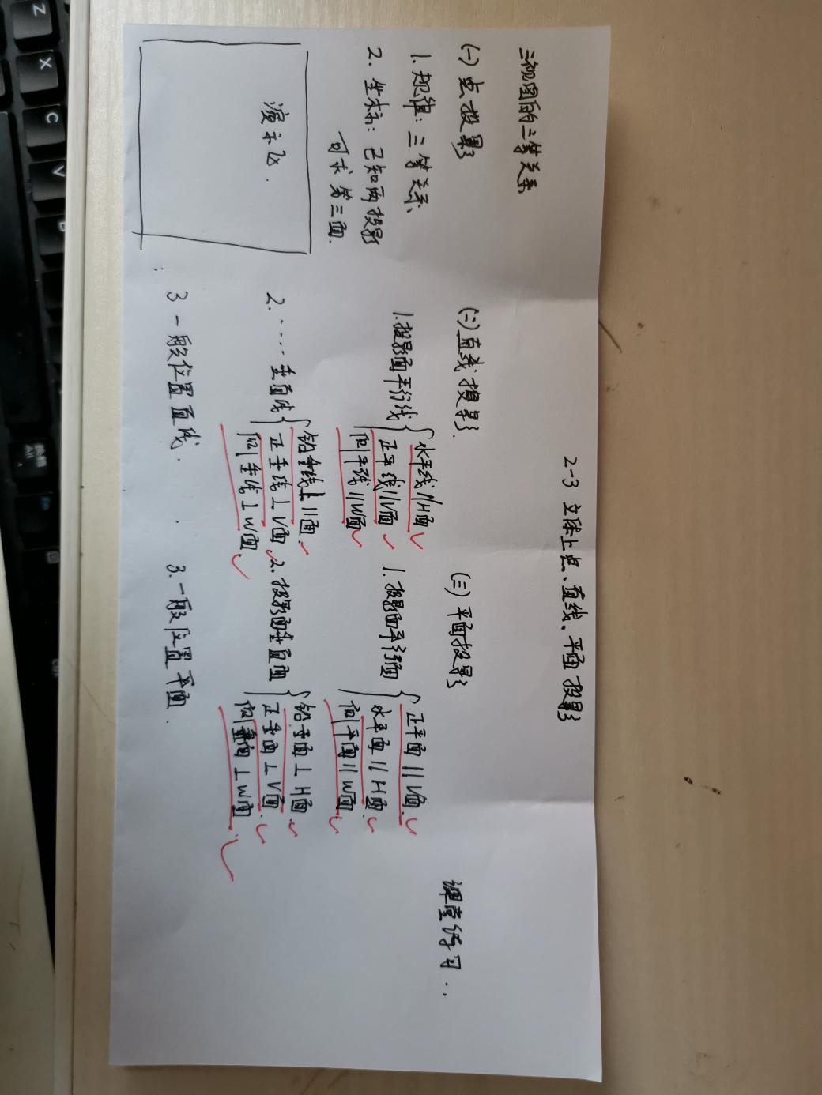

教后小结与反思
首先要讲清投影面体系的三面、三轴、一点，其次是强调如何将物体放入三投影面体系，演示利用正投影法原理向正面、水平面、侧面投射的过程，并分别得到主视图、俯视图、左视图，将图形分别画在相应的投影面内。

